**hr | ReFlex - ATT / RTT**

Assessment Testing Tool / Regression Testing Tool

**hr | ReFlex Team**

**Sommaire**

Généralités

Connexion

ATT : Assessment Testing Tool

RTT : Regression Testing Tool

**Généralités**

**Les objectifs d'ATT**

Permettre une recette plus facile

**Les avantages d’ATT / RTT**

► Ce module vous permet d’avoir un visuel sur la base de données;

► Un détail de tarification vous est fourni et évoluera instantanément avec les réponses entrées.

► Chaque test peut être enregistré et rejoué dans le système après changement de la base de données.

► Plusieurs testeurs peuvent travailler sur la même instance.

**Les limites d’ATT/RTT**

► Le module est en anglais, cependant la base de données sera en français;

► Ce module ne fait pas partie de l’offre ReFlex, cependant nous le proposons comme service à nos clients pour la facilité de leur phase de recette.

► Ceci sous-entend que ce module ne sera que maintenu et supporté pour nos besoins internes.

3

**Connexion**

**L'accès**

L'authentification à l'application

► L’application hr | ReFlex ATT est accessible à l’URL ► Pour s’authentifier

Username: reflex 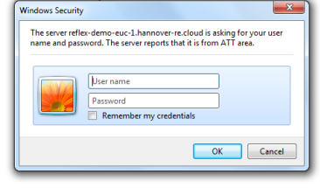

Password: votre password

4

**ATT : Assessment Testing Tool**

**L'accueil (« Home »)**

Deux possibilités de conduire vos tests

Arrivée sur l’accueil après connexion;

Retour sur l’accueil en cliquant « Home »

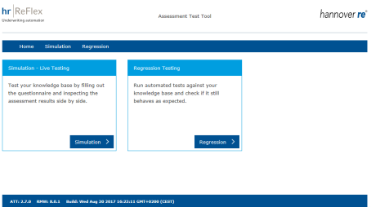

En cliquant sur « Simulation » vous accéderez au module de test.

En cliquant sur « Regression » vous accéderez au module de régression où les tests déjà enregistrés seront sauvegardés et pourront être rejoués.

Zone libre pour un graphique additionnel, configurable sur sa période, son nombre de dimensions (1 ou 2), ses dimensions (âge, couleur…), son type (colonne, empilé…), sa requête (filtre)…

5

**ATT : Assessment Testing Tool**

**Le paramétrage des Tests**

Sélection de la base de données

Une base de données (celle en place sur notre démo du marché français) vous est accessible. Celle-ci

sera déjà présélectionnée.

**Il est important de ne pas** 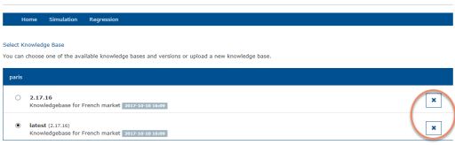

**cliquer sur l’icone en croix à**

**droite des bases de données,**

**car ceci supprimerait la base.**

**Vous n’auriez plus accès aux**

**données pour vos tests.**

6

**ATT : Assessment Testing Tool**

**Le paramétrage des Tests**

Sélection de la base de données

Vous pouvez sélectionner plusieurs garanties pour vos tests.

Correspondance des garanties: 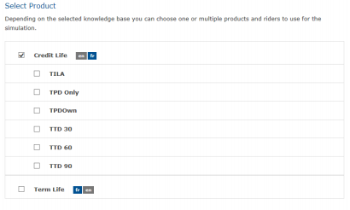

• TILA: PTIA / perte totale et irréversible

d’autonomie;

• TPD Only: IPT seule / Invalidité

permanente totale;

• TPD Own: Invalidité professionnelle

(cependant ces tarifications ne sont

pas actualisées dans cette base de

donnée);

• TTD: ITT / Incapacité temporaire

totale (avec différentes franchises)

La différence entre « Credit Life » et « Term Life » n’est que la longueur du questionnaire.

Les autres paramètres sont mis par défaut et ne nécessitent pas de changements. En cliquant sur vous pourrez commencer le test. 

7

**ATT : Assessment Testing Tool**

**Le questionnaire**

Différentes informations possibles

Le prochain écran est divisé en deux parties :

Une partie questionnaire que vous pouvez remplir

Une partie tarification qui vous permettra après chaque réponse de voir et d’analyser le changement de tarification.

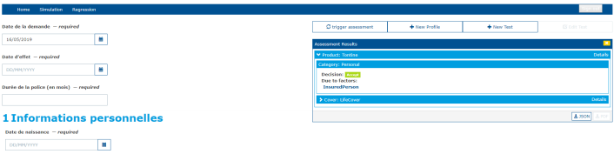

Les tarifications disponibles:

• Accept : Tarif normal;

• Decline : Refus;

• GPR : Demande de pièces complémentaires;

• Offer : Offre avec surprime/majoration ou exclusions;

• Postpone : ajournement:

• ReferToUnderwriter (RTU): retour au souscripteur.

8

**ATT : Assessment Testing Tool**

**Le questionnaire**

Différentes informations possibles

Après avoir rempli et finalisé le questionnaire, vous avez la possibilité de …

… garder le profil qui pourra être ensuite sélectionné sur l’écran de paramétrage.

… garder le test qui pourra être rejoué ultérieurement.

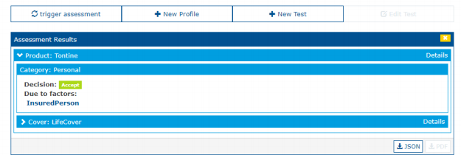

… imprimer le questionnaire sous

format Json (une fois le

questionnaire complété).… imprimer le questionnaire sous

format pdf (une fois le

questionnaire complété).

9

RTT : Regression Testing Tool

**Suites de tests**

**Les tests sont organisés par « suite »**

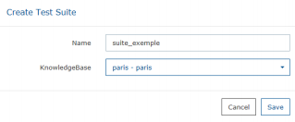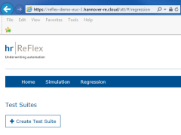► Une suite regroupe des tests d’un même

► Saisissez un nom

utilisateur, d’un même produit, d’une même

► Cliquez pour créer la suite

pathologie… à votre convenance de

► La suite apparait dans la liste des suites

nommage et d’utilisation. Vous pouvez

(slide suivant)

même regrouper tous les tests dans une

même suite.

10

RTT : Regression Testing Tool

**Tests**

**Les tests sont joués dans l’outil ATT**

► Cliquez sur Simulation pour accéder à l’outil de 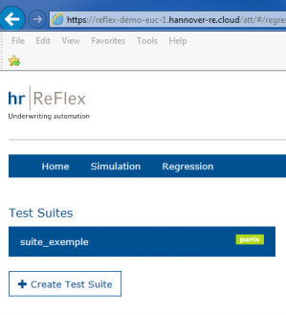

test ATT (assessment testing tool)

► Reportez vous au support d’utilisation d’ATT pour

jouer un cas de test

► Conservez le cas joué dans RTT (slide suivant)

11

Title of presentation

RTT : Regression Testing Tool

**Tests**

**Les tests sont créés (conservés) dans l’outil RTT**

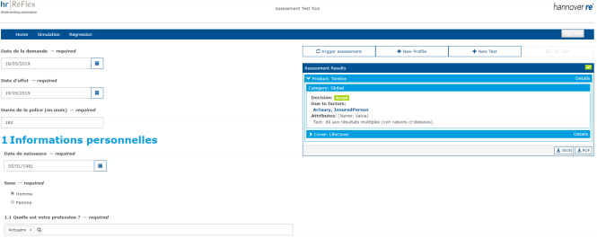

► Une fois l’ensemble des questions répondues, cliquez sur New Test pour créer le test dans RTT

12

Title of presentation

RTT : Regression Testing Tool

**Tests**

**Les tests sont créés (conservés) dans l’outil RTT**

► Sélectionnez le ou les résultats 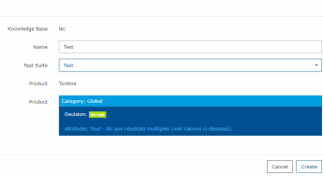

pertinents sous « products » (en

principe tous)

► Nommez le test

► Sélectionnez la suite de test où le

regrouper

► Cliquez Create pour le conserver

dans RTT

► Revenez dans l’outil RTT (slide

suivant)

13

Title of presentation

RTT : Regression Testing Tool

**Tests**

**Les tests sont rejoués dans l’outil RTT**



► Cliquez Run tests pour rejouer l’ensemble des tests de la suite sélectionnée

► Cliquez l’icone pour rejouer un test de la suite sélectionnée 

► Cliquez l’icone pour éditer un test de la suite sélectionnée

14

Title of presentation

RTT : Regression Testing Tool

**Tests**

**Les tests sont réédités dans l’outil ATT**

► Changez des réponses dans ATT

► Cliquez Edit Test puis Save pour changer le test dans RTT



15

Title of presentation